

Fundamentos de Programación

MT. Antonio Garay Espinoza

Robles Picazo Grecia Genesis

Numero de Control: 25130266  
Semestre 1 Grupo 11G

Practicas unidad 3

18-05-2025

Contenido

Ejercicios For 3

Ejercicio 1 3

Ejercicio 2 3

Ejercicio 3 3

Ejercicio 4 4

Ejercicio 5 4

Ejercicipo 6 5

Ejercicio 7 6

Ejercicio 8 7

Ejercicio 9 8

Ejercicio 10 9

Ejercicio 11 10

Ejercicio 12 11

Ejercicio 13 12

Ejercicio 14 12

Ejercicio 15 13

Ejercicios Do-While 14

Ejercicio 1 14

Ejercicio 2 15

Ejercicio 3 17

Ejercicio 4 18

# Ejercicios For

## Ejercicio 1

Desarrolla un programa que imprima la suma de los N números ingresados

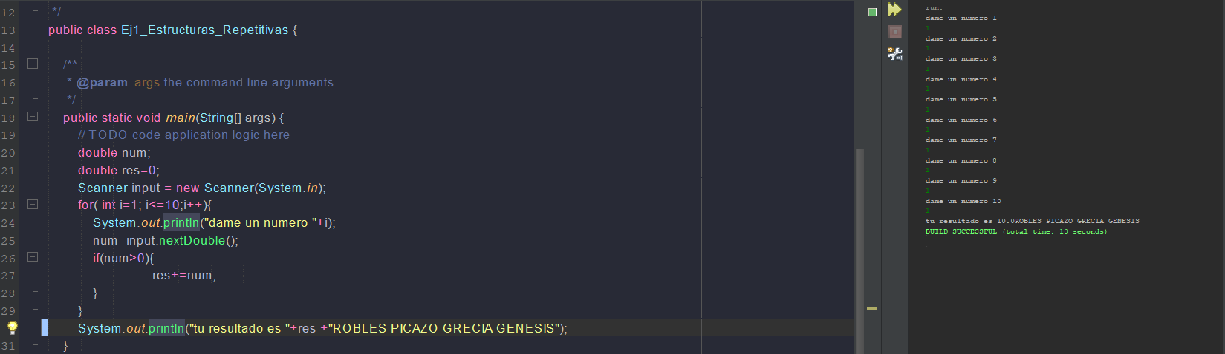

## Ejercicio 2

Desarrolla un programa que imprima los números pares comprendidos entre el 100 y el 200.

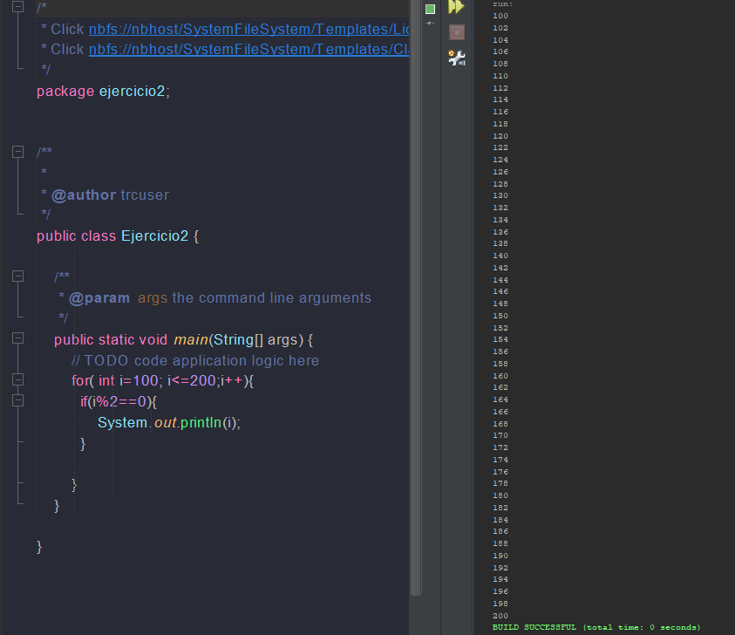

## Ejercicio 3

Escribe un programa que lea un número e imprima su tabla de multiplicar del 1 al 10.

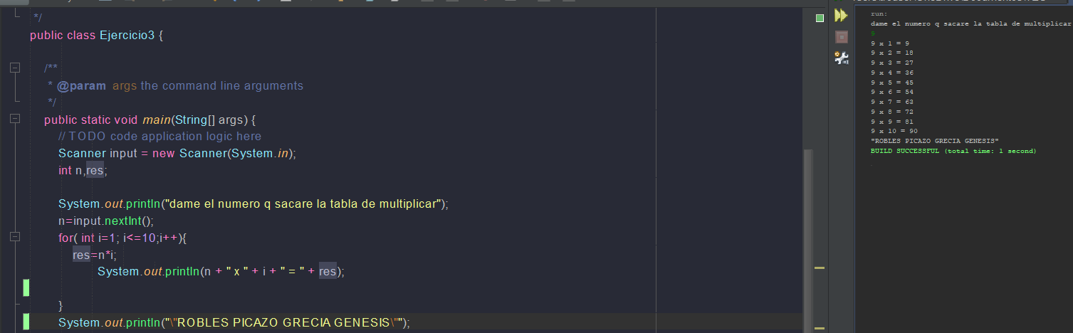

## Ejercicio 4

Un vendedor ha hecho N ventas y desea conocer aquellas ventas de $200 o menos, las mayores a $200 pero menores a $400, y el número de ventas de $400 o superiores. Haga un programa que imprima la cantidad de ventas de cada tipo y su monto vendido. Así como la recaudación total de las ventas.

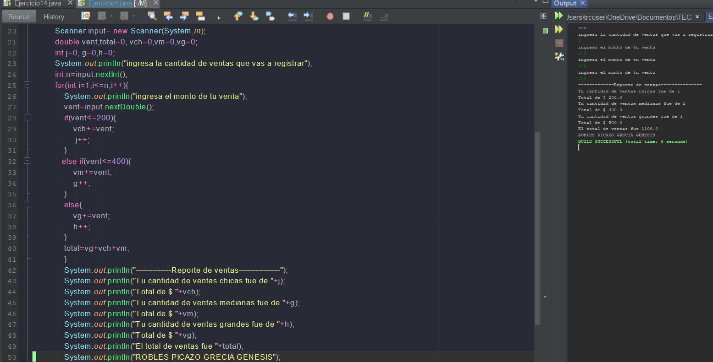

## Ejercicio 5

Elaborar un programa que lea 10 números y que al final imprima la cantidad de números positivos, cantidad de negativos y cantidad de nulos, además del promedio de los números positivos y negativos.

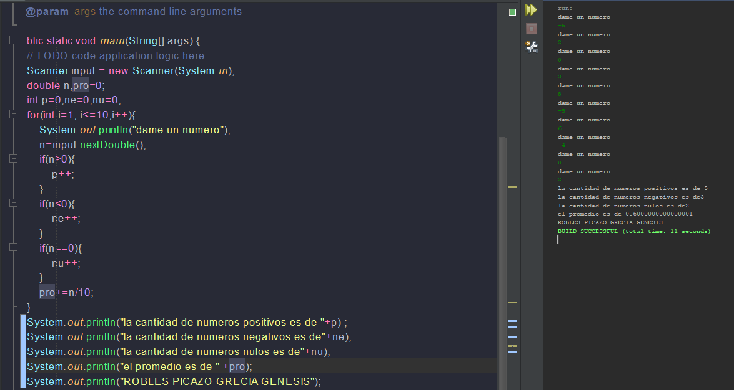

## Ejercicipo 6

Realice un programa que imprima una tabla de conversión de grados Celsius a Fahrenheit. Los C° serán desde 0 a 50 con incremento de 2.

F= (9/5*C) +32

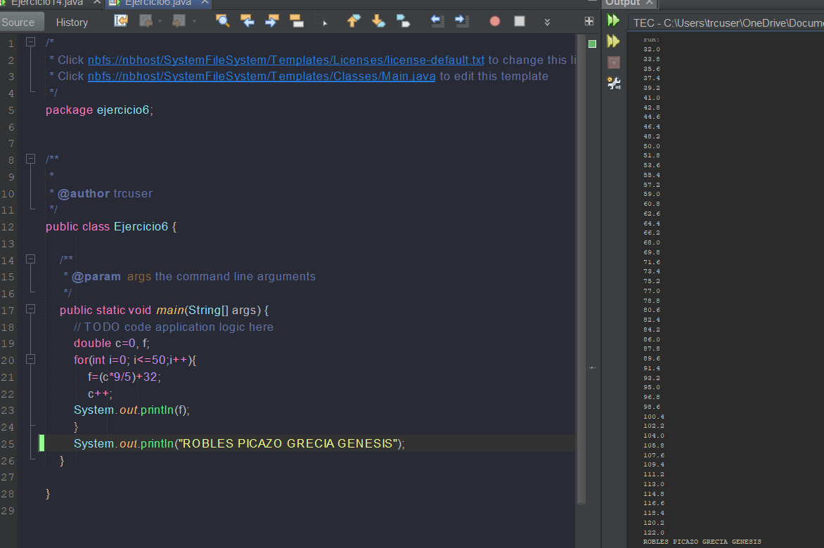

## Ejercicio 7

Elaborar un programa que imprima las tablas de multiplicar del 1 al 20, por cada tabla deberá imprimir su encabezado.

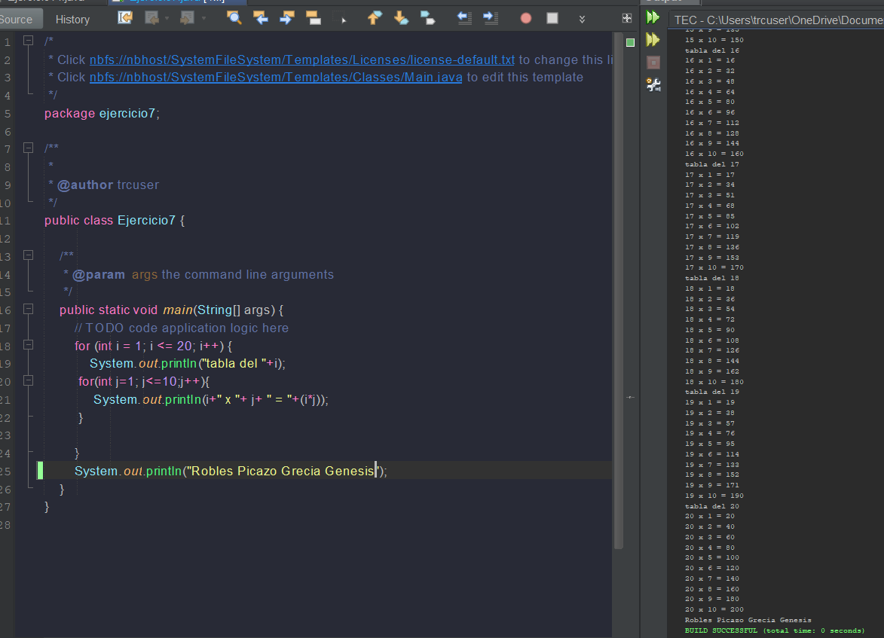

## Ejercicio 8

Elaborar un programa que determine e imprima el sueldo mayor y el número de empleado correspondiente de una empresa con N trabajadores.

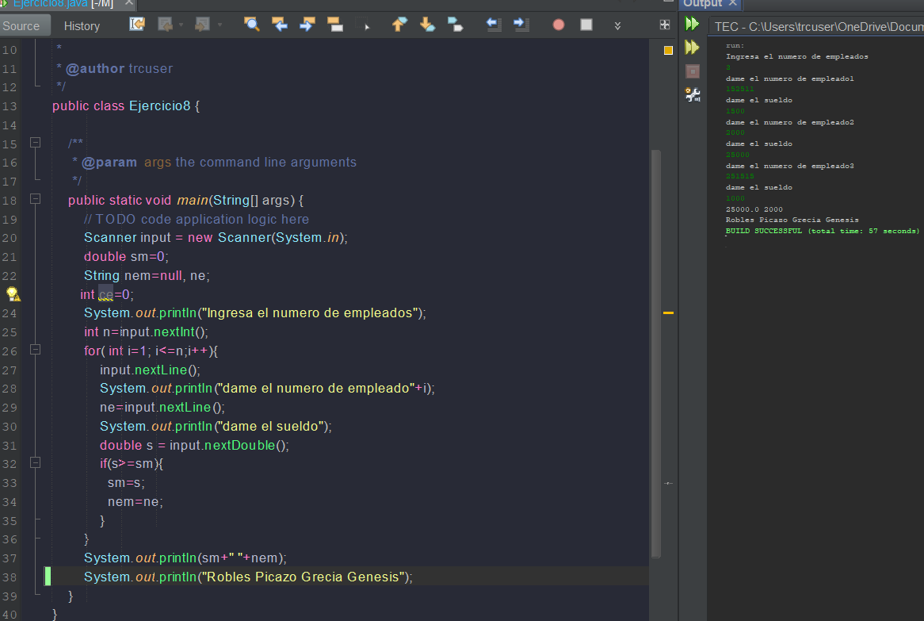

## Ejercicio 9

Desarolle un programa que obtenga la suma e imprima los términos de la siguiente serie de números

2,5,7,10,12,15,17…..hasta el 1800.

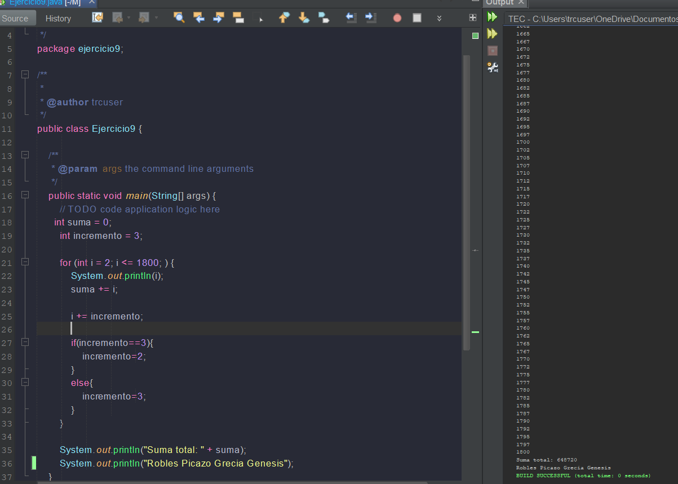

## Ejercicio 10

Se obtiene un grupo con N alumnos cada alumno cursa 7 materias desarrolla un programa que imprima el promedio de calificaciones de casa alumno y el promedio grupal

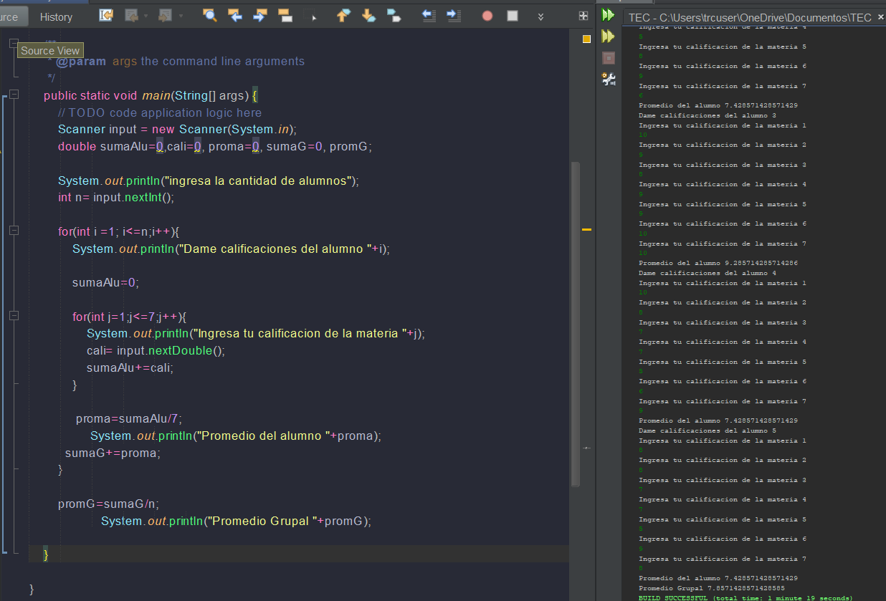

## Ejercicio 11

Elaborar un programa que lea un valor N, entero y positivo, y que le calcule e imprima su factorial. Por ejemplo, si se lee el 5, su factorial es el producto de 5°4*3*2*1, El factorial de 0 es 1.

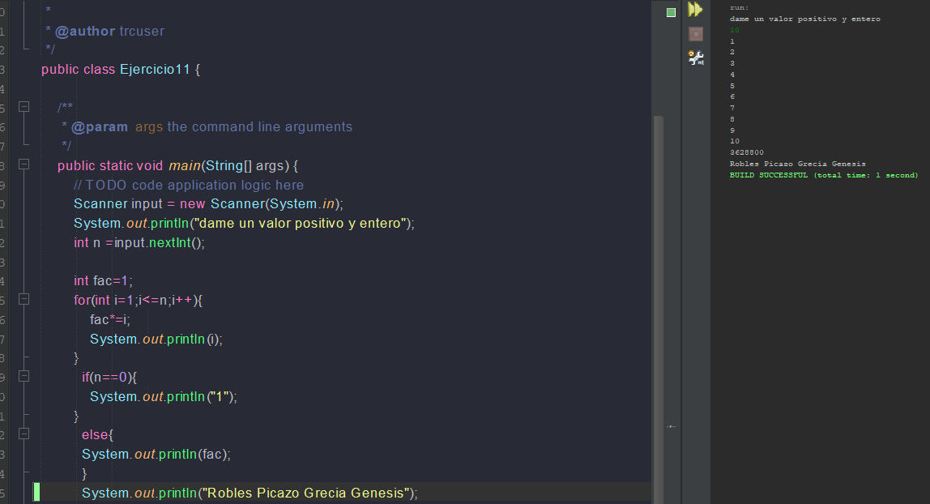

## Ejercicio 12

Elaborar un algoritmo que lea un valor N y que imprima un triángulo de asteriscos, como se muestra a continuación. Si el valor leido es 5 imprimir:

*****

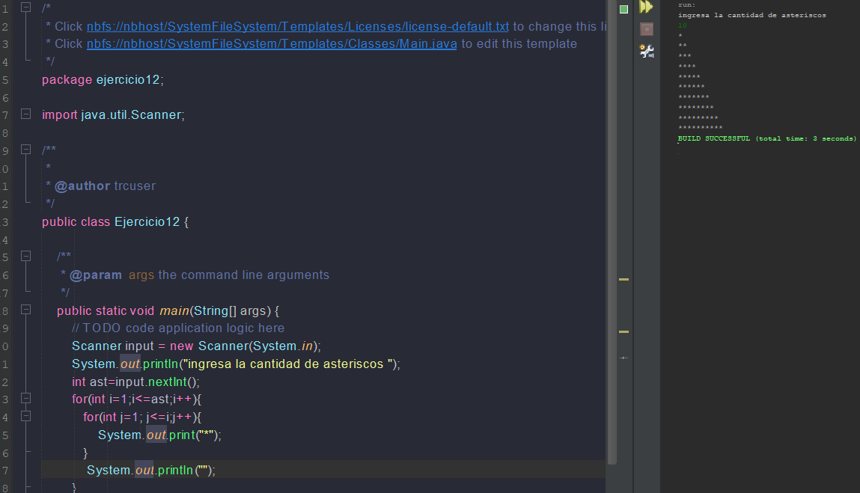

## Ejercicio 13

Elaborar un programa que imprima el resultado de la siguiente serie de números:

1+2+3+4+5+6_+M

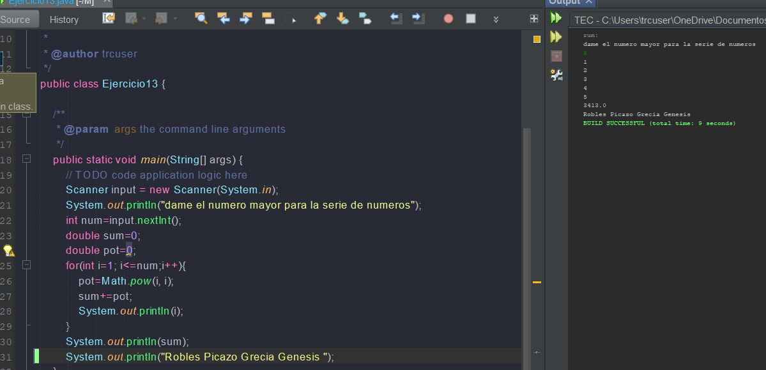

## Ejercicio 14

Realice un programa que calcule el resultado de la siguiente expresión:

1 – 1 / 2 +1 / 3 – 1 / 4 + 1 / 5 – 1 / 6 + 1 / 7 ................. ±1/N

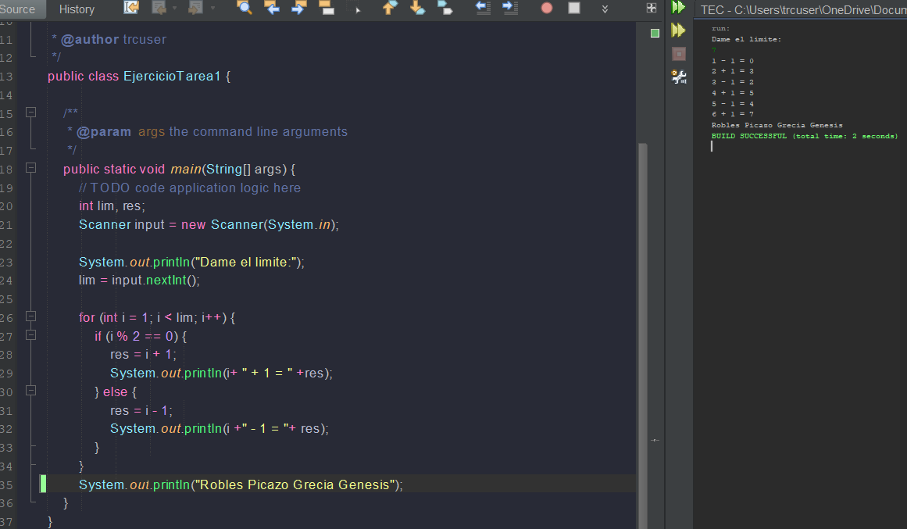

## Ejercicio 15

En un equipo de baloncesto se tienen N jugadores. Por cada jugador se tiene su nombre y la cantidad de puntos que anoto en cada uno de los últimos 3 juegos. Elaborar un programa que lea esos datos e imprima el siguiente reporte por cada Jugador:

Nombre: XXXXXXX

Total de Puntos: 999

Nivel de Anotación: XXXXX

Cálculos:

Total de Puntos es la sumatoria de los puntos que anoto en todos los juegos.

Nivel de Anotación es un comentario que indica:

DEFICIENTE si Total de Puntos es menor de 20

BUENO si Total de Puntos esta entre 20 y 40

EXCELENTE si Total de Puntos es mayor de 40

El programa al finalizar deberá Imprimir el Total de Puntos Anotados por todos

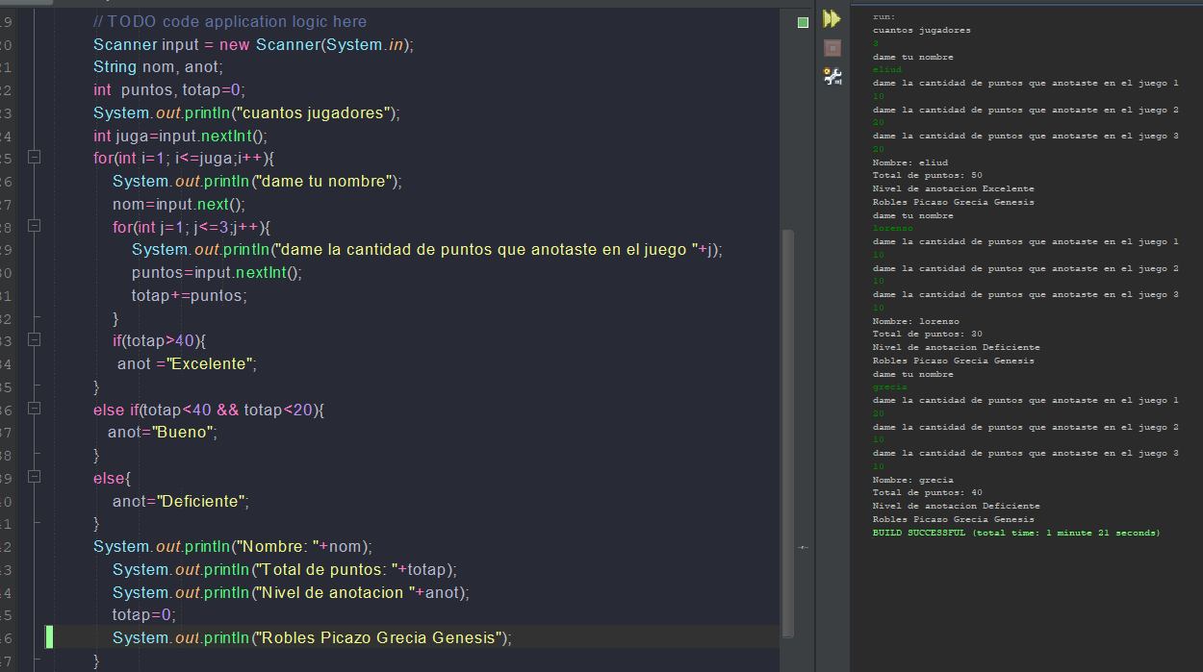

# Ejercicios Do-While

## Ejercicio 1

Realice un programa que calcule el aumento de sueldos para una empresa, teniendo en cuenta que si el sueldo es menor a mil pesos tendrá un 25% de aumento, es caso contrario 12% imprima el sueldo de cada trabajador y el total de la empresa considerando este nuevo aumento.

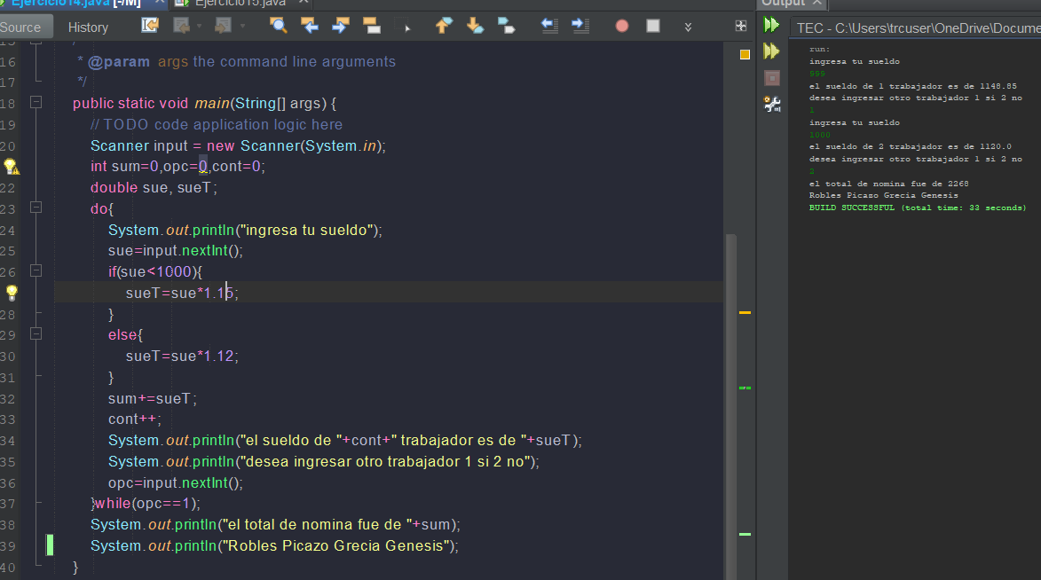

## Ejercicio 2

Supongase que una reciente elección hubo 4 candidatos, con identificadores 1,2,3 y 4 Realice un programa que calcule e imprima el número de votos correspondientes a cada candidato y el porcentaje que tuvo respecto al total de votantes. El usuario que teclee los votos de manera desorganizada tal como se obtuvieron en la elección, el final de los votos esta representado por un 0, en donde un 1 representa un voto para el candidato 1 un 2 para el candidato 2 y así sucesivamente.

public static void main(String[] args) {

// TODO code application logic here

Scanner input = new Scanner(System.in);

int voto, contv=0,cont1=0,cont2=0,cont3=0,cont4=0;

double porc1,porc2,porc3,porc4;

do{

System.out.println("ingresa tu voto");

voto=input.nextInt();

switch(voto){

case 1 -> {

cont1++;

contv++;

}

case 2 -> {

cont2++;

contv++;

}

case 3 -> {

cont3++;

contv++;

}

case 4 -> {

cont4++;

contv++;

}

case 0 -> System.out.println("Fin de la votacion");

default -> System.out.println("Voto invalido, ingrese otro");

}

}while(voto!=0);

porc1=(cont1*100)/contv;

porc2=(cont2*100)/contv;

porc3=(cont3*100)/contv;

porc4=(cont4*100)/contv;

System.out.println("el total de votos de cada candidato fue de "+contv);

System.out.println("Candidato 1 fue "+cont1+" porcentaje "+porc1);

System.out.println("Candidato 2 fue "+cont2+" porcentaje "+porc2);

System.out.println("Candidato 3 fue "+cont3+" porcentaje "+porc3);

System.out.println("Candidato 4 fue "+cont4+" porcentaje "+porc4);

System.out.println("ROBLES PICAZO GRECIA GENESIS");

}

}

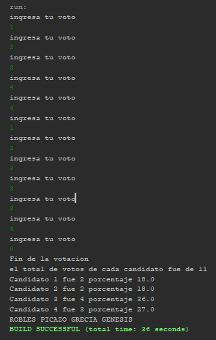

## Ejercicio 3

siguiente se Rama la conjetura de ULAM

* Comience con cualquier entero positivo

• Si es par, dividalo entre 2, ll es impar, mutopliqueto por 3 y agreguele 1)

• Obtenga enteros sucesivamente repitiendo el proceso

Al final, obtendrá el número 1, Independientemente del entero inicial. Por ejemplo cuando el entero inicial es 26, la secuencia será 26, 13, 40, 20, 10, 5, 16, 8, 4,2, 1

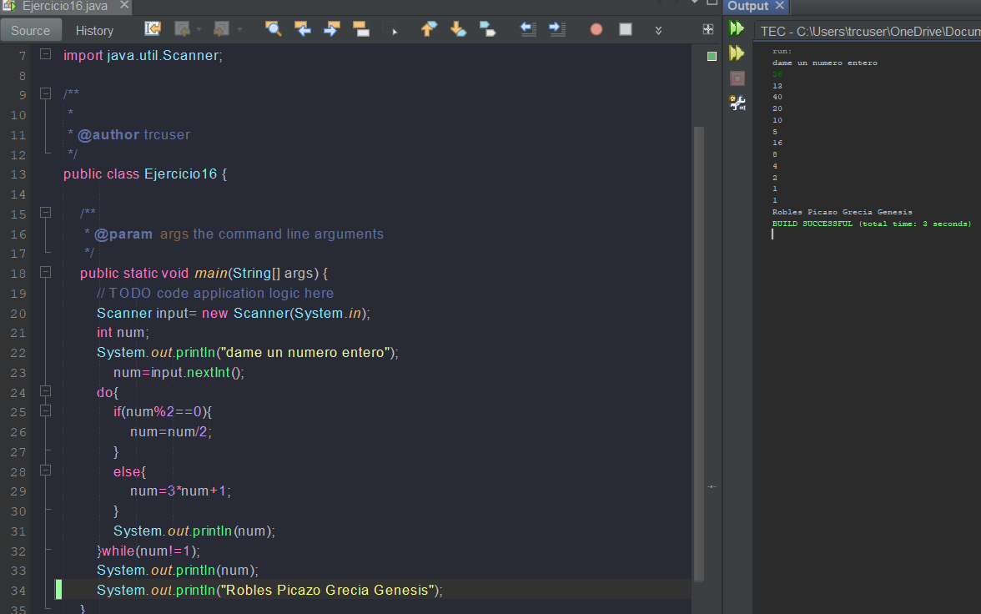

## Ejercicio 4

Desarrolla un programa que calcule lo que hay que pagar por un conjunto de llamadas telefónicas. Por cada llamada se ingresa el tipo (internacional, nacional y local) y la duración en minutos.

El criterio que se sigue para calcular el costo de cada llamada es el siguiente: Internacional los primeros 3 minutos $7.59, cada minuto adicional $3.03, Nacional los primeros 3

minutos $1.20, cada minuto adicional 5.48

Local: las primeras 10 llamadas no se cobran, después de cada llamada cuesta $.60

El programa deberá imprimir el costo por cada llamada realizada, ademá telefónico, incluye la cantidad de llamadas de cada tipo y el monto a g de llamada, así como los totales (cantidad de llamadas totales y el total de las llamadas hechas.

public static void main(String[] args) {

// TODO code application logic here

Scanner input = new Scanner(System.in);

int tipo, min,llam=0, cant=0, cantI=0,cantN=0,cantL=0, salida=0;

double costo=0.0, costoT=0.0,costoN=0.0, costoI=0.0,costoL=0.0;

do{

System.out.println("Ingresa el tipo de llamada a realizar");

System.out.println("1-. Internacional");

System.out.println("2.- Nacional");

System.out.println("3.- Local");

System.out.println("4.- Salir");

tipo=input.nextInt();

if(tipo==4){

System.out.println("chao");

break;

}

System.out.println("ingresa los minutos");

min=input.nextInt();

switch(tipo){

case 1 -> {

costo = min * 7.59;

if(min > 3) {

costo = costo + (min * 3.03);

}

costoI+=costo;

cantI++;

cant++;

}

case 2 -> {

costo=min*1.20;

if(min>3){

costo=costo+(min*.48);

}

System.out.println("Costo de la llamada Nacional "+costo);

cant++;

cantN++;

costoN+=costo;

}

case 3 -> {

llam++;

if(llam>10){

costo=0.60;

}

else{

costo=0.0;

}

System.out.println("Costo de la llamada local es de "+costo);

cant++;

cantL++;

costoL+=costo;

}

case 4 -> System.out.println("chao");

default ->System.out.println("opcion invalida");

}

costoT=costoI+costoN+costoL;

}while(salida!=4);

System.out.println("Recibo");

System.out.println("Cantidad de llamadas"+cant);

System.out.println("Costo por llamada internacional "+costoI);

System.out.println("Costo por llamada nacional "+costoN);

System.out.println("Costo por llamada local "+costoL);

System.out.println("Costo total"+costoT);

System.out.println("Robles Picazo Grecia Genesis");

}

